PRÁCTICA 2

Uso de llamadas al sistema
(userland)

ÍNDICE

1 OBJETIVOS 3
2 LLAMADAS RELACIONADAS CON PROCESOS 8
3 LLAMADAS RELACIONADAS CON FICHEROS 21
4 LLAMADAS PARA COMUNICAR PROCESOS 23
5 LLAMADAS RELACIONADAS CON SEÑALES 27
6 PUNTUACIÓN 45

OBJETIVOS
El objetivo de esta práctica es mostrar al alumno cuáles son los servicios básicos ofrecidos por el sistema operativo a los programas de usuario. Aunque los programas que hacen uso de esos servicios no tienen porqué haber sido escritos en lenguaje de alto nivel, vamos a restringirnos de momento a programas escritos en C que hacen uso de los servicios del sistema llamando a funciones de interfaz de las llamadas al sistema disponibles a través de bibliotecas estándar de C. Para familiarizarnos con esos servicios escribiremos diversos programas ilustrando el uso y aplicación de las llamadas al sistema más representativas, agrupándolas en las siguientes cuatro clases:
- Uso de llamadas relacionadas con procesos: fork, wait, exit y exec (getpid, getppid)
- Uso de llamadas relacionadas con ficheros: open, read, write y close
- Uso de llamadas para comunicar procesos: pipe y dup2
- Uso de llamadas relacionadas con señales: kill, sigaction, alarm y pause
Para cada conjunto de llamadas estudiaremos casos de uso plasmados en varios programas que vamos a tener que entender, compilar, ejecutar y quizás modificar. Estos programas están disponibles en el directorio X:\MINIX3\_PRACTICAS\PRACT2 del pen drive de prácticas, organizados en cuatro carpetas separadas:
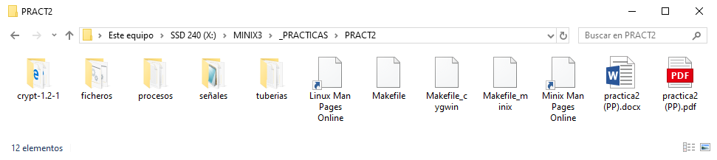
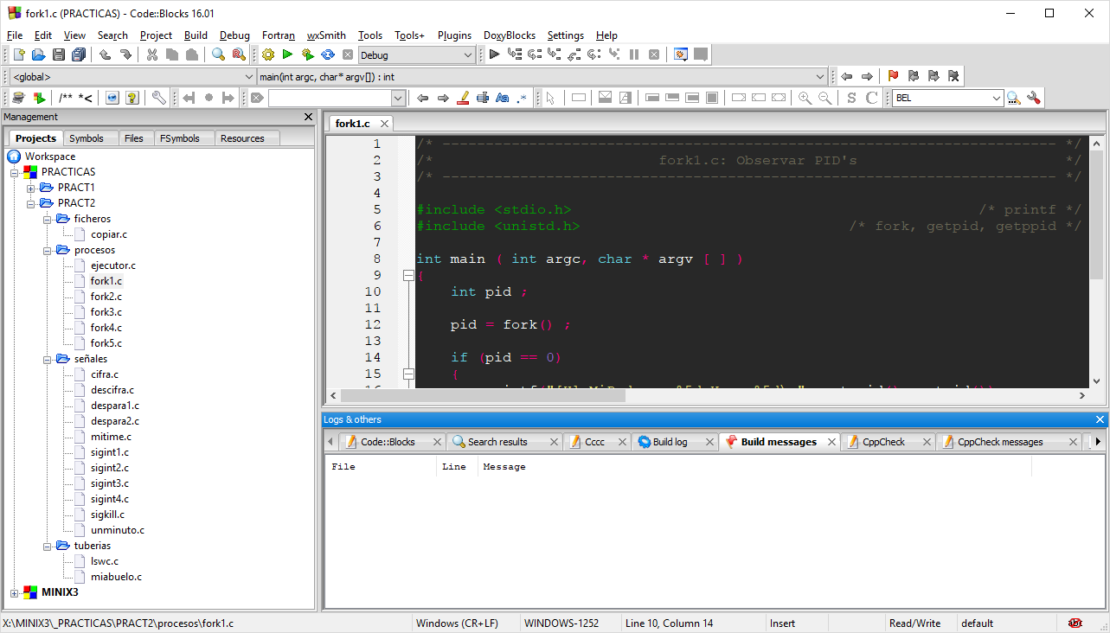
Como se muestra en la figura anterior, podemos ver todos esos programas abriendo con Codeblocks el fichero X:\MINIX3\MINIX3.workspace. Antes de llevar los programas a Minix es conveniente comprobar rápidamente en Windows que tenemos una copia operativa de esos programas. Con ese fin lanzamos X:\MobaXTerm.exe, abrimos un intérprete de comandos bash local, nos movemos con el comando cd al directorio X:/MINIX3/_PRACTICAS/PRACT2 e intentamos compilar todos los programas con el comando make -f Makefile_cygwin.
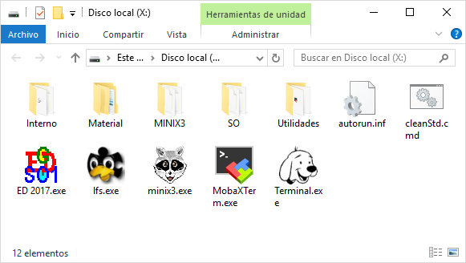

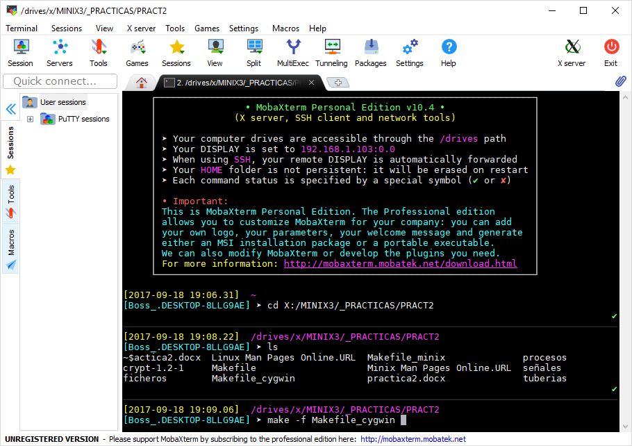

Si la salida del comando make -f Makefile_cygwin coincide con la de la figura siguiente, es que partimos de una colección de programas correcta. Podríamos ejecutar los programas compilados desde el intérprete de comandos utilizado, o desde Windows (Cygwin), pero nuestro objetivo es ejecutarlos, a ser posible, bajo Minix, para lo cual tendremos que trasvasar dichos programas a la máquina virtual Minix (soportada por qemu).

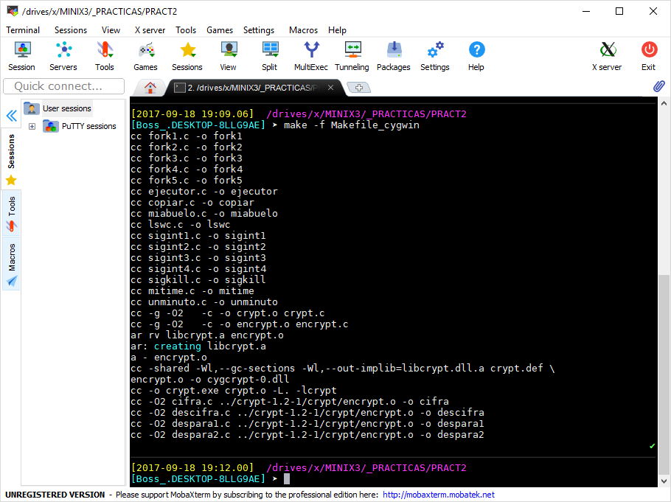
Para llevar a qemu los programas anteriores, conviene eliminar primero los resultados de la compilación anterior sobre Cygwin, para lo cual ejecutamos un comando similar al anterior pero especificando como objetivo, clean: make -f Makefile_cygwin clean.
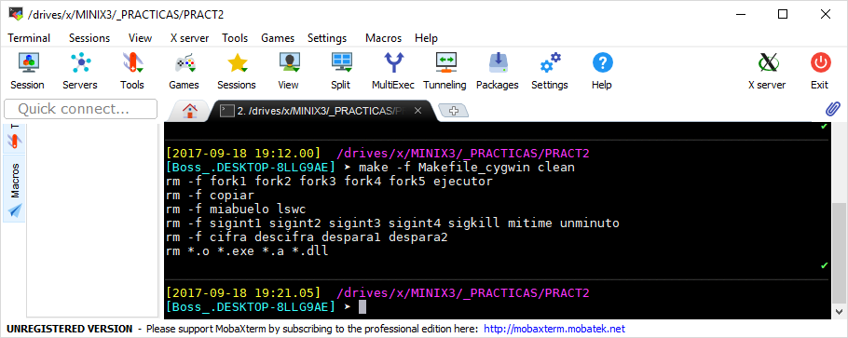
A continuación, utilizando la interfaz gráfica de Windows (el explorador de ficheros) copiamos las cuatro carpetas: ficheros, procesos, señales y tuberías, junto con los tres ficheros Makefile al directorio Y:\hdb (%TMP%\-so-\hdb).
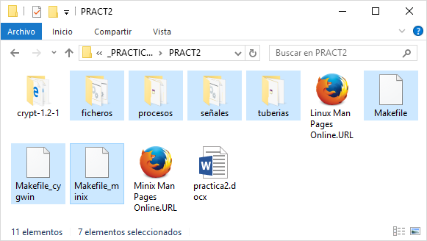
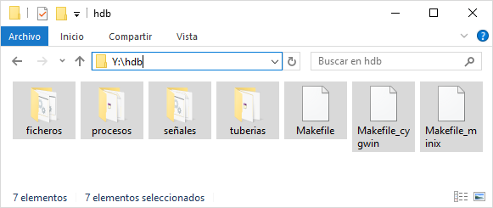
Ahora arrancamos la máquina virtual X:\minix3.exe , entramos como root, creamos un directorio /root/pract2, nos movemos a ese directorio y copiamos a él todo el contenido de Y:\hdb, gracias al comando mtools copy -s c0d1p0:/* . .
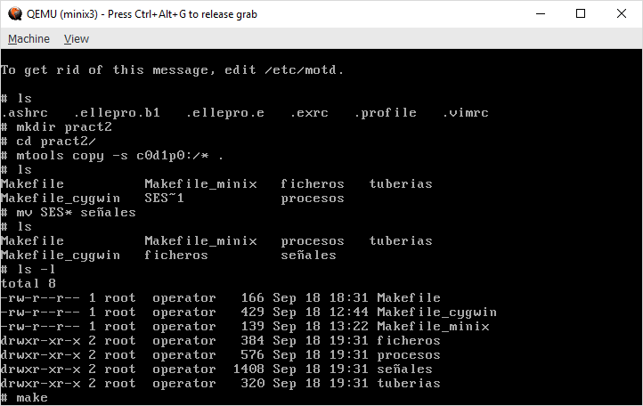
Como se ve hemos tenido que renombrar el directorio SES~1 que corresponde al directorio señales. Finalmente tenemos ya todos los programas en Minix, por lo que procedemos a su compilación con el comando make.
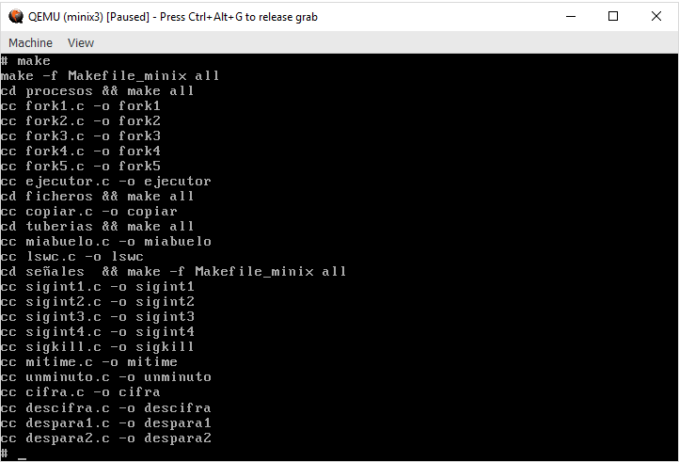
Con esto hemos terminado de llevar los programas a Minix y de comprobar que están en perfecto estado sintáctico. Estamos por tanto listos para comenzar a estudiar su comportamiento en tiempo de ejecución.

LLAMADAS RELACIONADAS CON PROCESOS
Para comprender cómo se invocan las rutinas de interfaz, así como la funcionalidad de algunas de las llamadas al sistema operativo relacionadas con procesos, vamos a compilar y ejecutar los programas que se indican a continuación:

1. | fork1.c | Observar PID’s
2. | fork2.c | Observar PID’s retrasando el mensaje escrito en pantalla por el hijo
3. | fork3.c | Observar PID’s esperando a que termine el hijo
4. | fork4.c | Observar PID’s con terminación explícita del hijo
5. | fork5.c | Observar los efectos de la multiplexación de la CPU
6. | ejecutor.c | Una mini shell
Todos estos programas están disponibles originalmente en la carpeta procesos del directorio X:\MINIX3\_PRACTICAS\PRACT2 del pendrive de prácticas, y en el apartado anterior hemos hecho una copia al directorio /root/pract2 de MINIX.

- Arrancar MINIX pinchando sobre el icono X:\minix3.exe.
- Comprobar que en /root/pract2/procesos están los 6 ficheros.
- Echar un vistazo al programa fork1.c
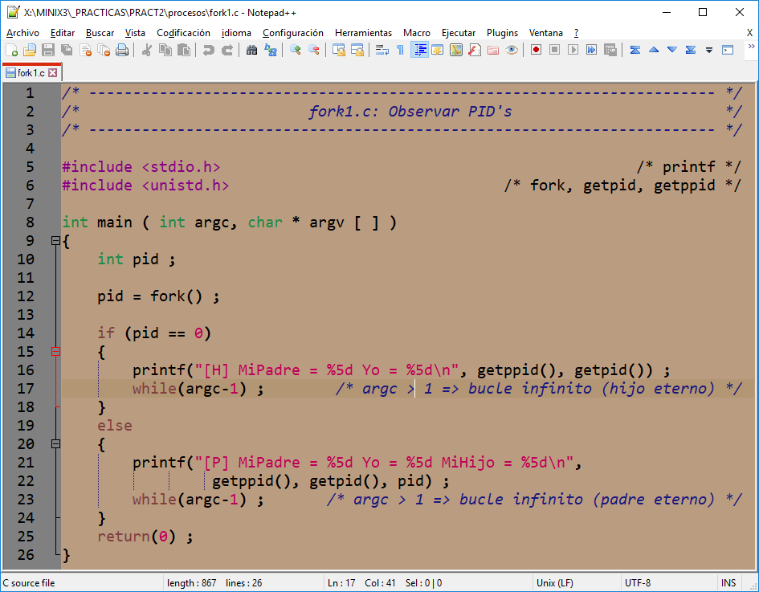

- ¿Qué rutinas de interfaz de llamadas al sistema operativo utiliza este programa?

- Si se duda sobre la funcionalidad de alguna de estas llamadas al SO, consultar el manual en línea (comando man) o comentarlo con el profesor. Escribir a continuación la salida que creéis que aparecerá por pantalla al ejecutar este programa (inventarse los identificadores de proceso) precisando el hecho de si escribe antes el padre o el hijo:

¿Tras el fork se ejecutó antes el padre o el hijo? [Cuestionario 1]

- Compilar el programa: cc fork1.c -o fork1 (make fork1, make clean, make)
- Ejecutar este programa con ./fork1 eterno. ¿Ha salido lo que se esperaba?

- Ejecutar en otra consola (Alt + F2) el comando ps -l y escribir (y explicar el significado de) las líneas correspondientes al proceso padre e hijo (consultar el manual: man ps).

- Matar al proceso padre con el comando kill <PID>, ejecutar ps -l y escribir y explicar el significado de la línea correspondiente al proceso hijo.

- Matar al proceso hijo con el comando kill <PID>.
[Repetir: 1) matando al hijo antes que al padre, y 2) ejecutando ./fork1 eterno &]
- Echar ahora un vistazo al programa fork2.c
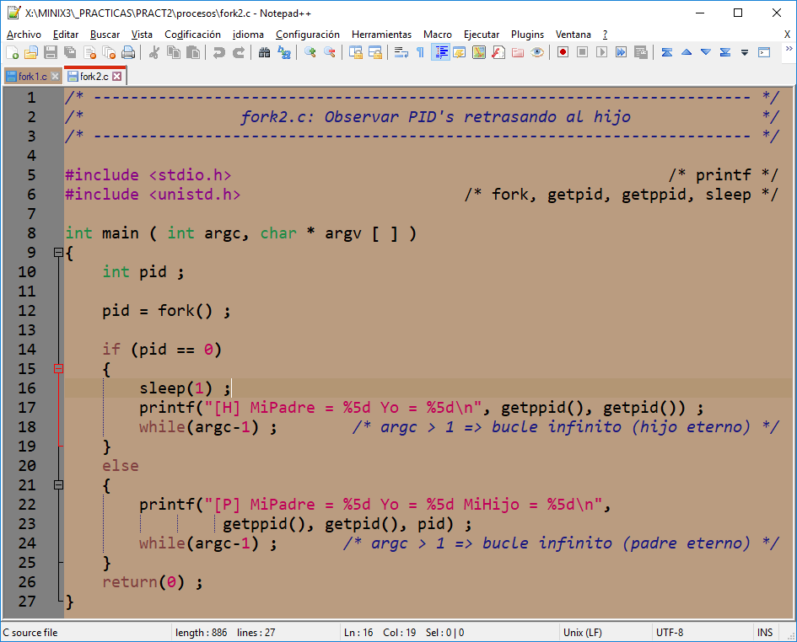
- Observar que se ha introducido un retardo pasivo de un segundo, sleep(1), en el código del proceso hijo (ver sleep).
- Compilar (make fork2) y ejecutar este programa con el comando ./fork2 eterno &.
- ¿Qué se observa al ejecutar este programa?

- Matar a los procesos padre e hijo con kill <PID1> <PID2>.
- Echar ahora un vistazo al programa fork3.c cuyo aspecto es el siguiente:

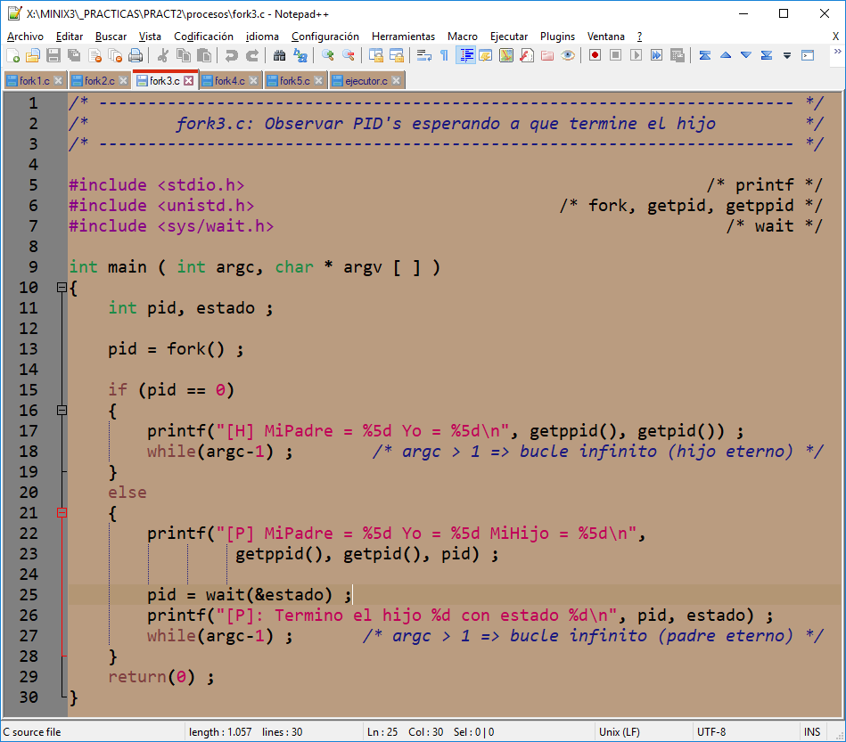

- Observar que se ha introducido una espera (wait) del padre a que termine un/el hijo.
- Compilar (make fork3), y ejecutar este programa con el comando ./fork3 eterno &.
- Ejecutar el comando ps -l y escribir y explicar el significado de la línea correspondiente al proceso padre.

- Matar al proceso hijo con el comando kill <PID>.

- Ejecutar el comando ps -l y escribir y explicar el significado de la línea correspondiente al proceso padre.

- ¿Qué se ha observado en relación con el estado de terminación del proceso hijo?

- Matar al proceso padre con el comando kill <PID>.

- Para acabar con esta primera aproximación a la comprensión de las llamadas fork y wait, vamos a utilizar la llamada exit cuyo encabezamiento (ejecutar man -s 2 exit) es:
void _exit ( int status ) ;

Ahora podemos comprender todavía mejor el comportamiento del programa anterior. Cuando un proceso padre hace wait, la variable “estado”, donde se recibe el estado de terminación del hijo, tiene el significado siguiente:

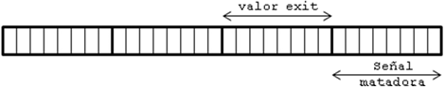

Las macros _HIGH( ) y _LOW( ) definidas en /usr/include/sys/wait.h nos permiten acceder de forma cómoda a los octetos representativos del estado según que el proceso haya terminado por si mismo o haya sido matado a consecuencia de una señal.
[Nota: recordar de TSO que cuando termina un comando con exit(status) podemos conocer el status de terminación con el comando echo $?]
- Echar ahora un vistazo al programa fork4.c cuyo aspecto es el siguiente:
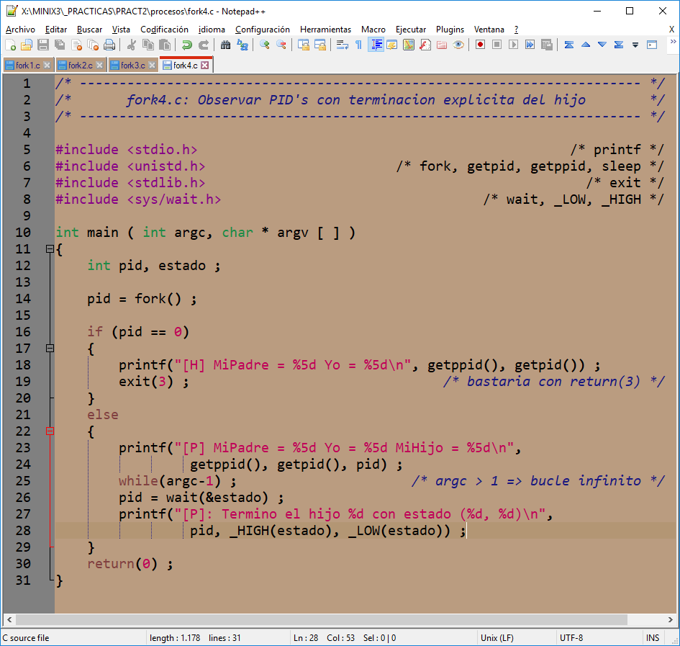
- Observar que se ha introducido una terminación explícita del hijo que devuelve el estado “3” (0x00000300) al padre.
- Compilar (make fork4), y ejecutar este programa con el comando ./fork4.
- ¿Qué ha ocurrido antes, el exit del proceso hijo, o el wait del proceso padre?

- Para ver qué ocurre cuando el proceso hijo muere sin que el padre esté esperando su terminación, vamos a habilitar el bucle infinito antes del wait del padre, cosa que conseguimos ejecutando el comando ./fork4 eterno &.
- Ejecutar el comando ps -l y escribir y explicar el significado de las líneas correspondientes al proceso padre e hijo.

- Matar al proceso hijo y padre con el comando kill a ver que pasa.
- Si queda alguna duda en relación con fork, wait o exit, preguntar al profesor.
Ahora vamos a observar el efecto de la multiplexación de la CPU realizada por el sistema operativo para dar la ilusión de que se están ejecutando dos o más procesos de forma concurrente. Para ello, utilizaremos un programa en el que el padre creará un proceso (hijo) y ambos se pondrán a escribir caracteres indefinidamente por la pantalla: el padre escribirá sólo cifras (0..9) y el hijo escribirá sólo letras (a..z). Tanto las cifras como las letras se escribirán de forma ordenada y circular, de manera de después del 9 se escribirá un 0 y después de la z se escribirá una a.

- Echar un vistazo al programa fork5.c siguiente:

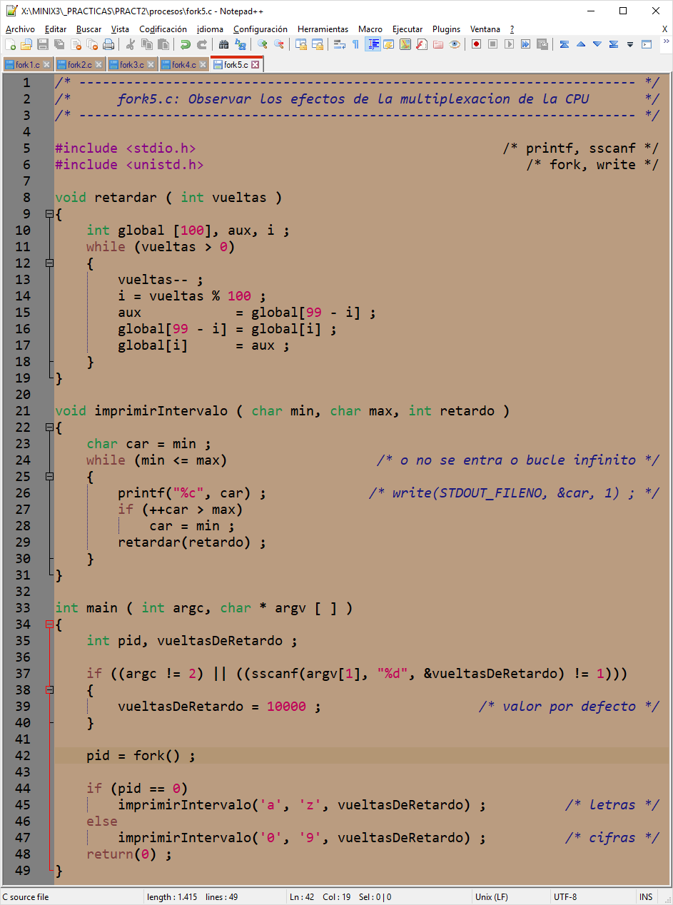
- Compilar el programa con el comando cc fork5.c –o fork5 (make fork5).
- Ejecutar X:\Utilidades\hypertrm.exe y conectar el terminal a MINIX.
- Ejecutar el programa redirigiendo su salida al terminal conectado al primer puerto serie (/dev/tty00) con el comando ./fork5 20000 > /dev/tty00 &. Al cabo de varios segundos observando la salida por el terminal, mate al padre y al hijo con el comando kill.
- Inspeccione la salida de ./fork5 enviada al terminal ¿Qué se observa en dicha salida?

- Cuente el número de letras (a..z) que consigue escribir seguidas el proceso hijo.

- ¿Ese número es siempre el mismo en las diferentes secuencias de letras seguidas que escribe el proceso hijo? ¿depende del parámetro vueltasDeRetardo de fork5?

- Cuente el número de cifras (0 .. 9) que consigue escribir seguidas el proceso padre.

- ¿Ese número es siempre el mismo en las diferentes secuencias de cifras seguidas que escribe el proceso padre? ¿depende del parámetro vueltasDeRetardo de fork5?

- Dar una explicación razonada de lo observado (sugerencia: ver comentario del printf).

Para terminar este apartado, vamos a probar el ejemplo de un ejecutor (intérprete) de comandos muy simple como el contado en la teoría y que hemos llamado ejecutor.c (ver man execl).

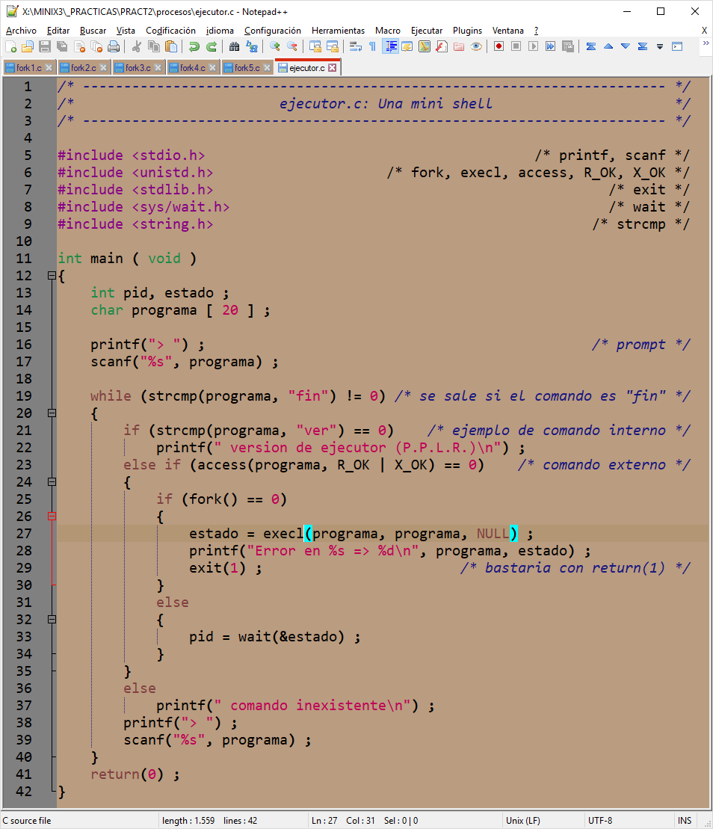
- Compilar (make ejecutor) y ejecutar este programa. Cuando aparezca el “prompt” –indicador de nuestra minishell de que desea atendernos–, teclear fork1. Deberá ejecutarse el programa fork1 tal y como se ejecutó en páginas anteriores.

- Introducir ante el prompt de ejecutor el nombre de un programa que no exista, como por ejemplo tenedor o cuchara. ¿Qué sucede?

- Introducir ante el prompt de ejecutor, el comando ps. ¿Por qué no funciona?

- Buscar alguna manera alternativa de ejecutar el comando ps desde nuestro ejecutor de comandos (whereis ps). Si no se encuentra ninguna consultar con el profesor. Anotar la solución encontrada:

- Ejecutar ahora el ejecutor desde el propio ejecutor. ¿Qué pasa? Comentar el efecto:

- Modificar ligeramente el programa ejecutor.c para que informe justo antes del prompt, del identificador del proceso ejecutor y así tener la certeza de qué proceso ejecutor nos está atendiendo. Indicar las modificaciones.

LLAMADAS RELACIONADAS CON FICHEROS
En esta sección tan solo probaremos el ejemplo contado en clase de teoría que hace una implementación elemental del comando cp.
- Entrar en MINIX y echar un vistazo al programa copiar.c cuyo aspecto es el siguiente:

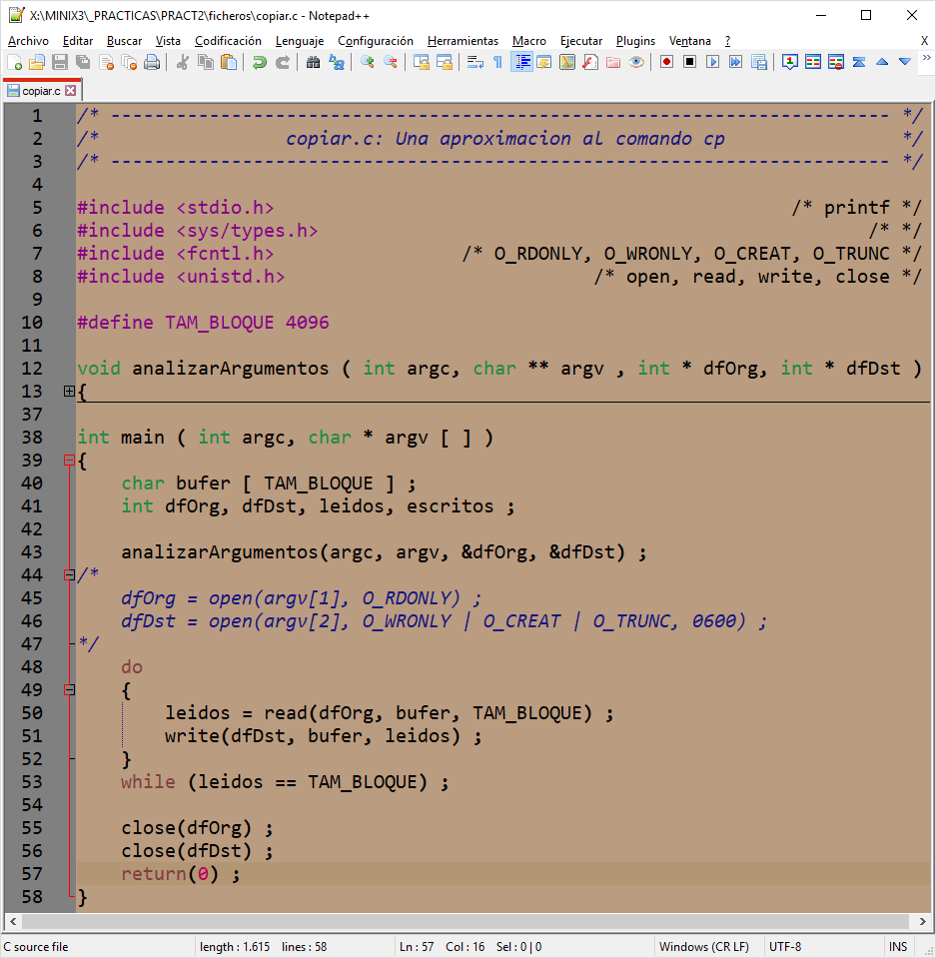

- Observar los dos usos que hacemos de la llamada al sistema open cuya sinopsis es la siguiente:
int open ( const char * path, int flags [, mode_t mode] )
Esta función abre el fichero cuyo camino (path) absoluto o relativo se indica, devolviendo el correspondiente descriptor (de fichero) de la tabla de ficheros abiertos del proceso. En caso de creación el descriptor es el menor descriptor disponible.
Los valores que pueden utilizarse como “flags” son los siguientes:

O_RDONLY | Sólo lectura
O_WRONLY | Sólo escritura
O_RDWR | Lectura y escritura
O_APPEND | Se sitúa al final del fichero
O_CREAT | Crea el fichero si no existe
O_TRUNC | Trunca el tamaño del fichero a cero
O_EXCL | Error con O_CREAT si existe el fichero

El parámetro “mode” indica el modo de protección del fichero si es de nueva creación.
- Compilar (make copiar) y ejecutar el programa para observar su correcto funcionamiento. Probar con el comando “./copiar copiar.c copiarbis.c”.
- Comprobar que se ha copiado correctamente (utilizar comandos: ls -l ; cat y diff).
- Ahora vamos a comprobar la diferencia entre escribir BLOQUE a BLOQUE frente a carácter a carácter. Para ello, vamos a copiar un fichero de mayor tamaño. Teclear el comando “time ./copiar /boot/image_big mi_image” y anotar el tiempo que tarda:

- Ahora editar el programa copiar.c y cambiar el tamaño de BLOQUE de 4096 a 1. Compilarlo, borrar mi_image, y teclear de nuevo “time ./copiar /boot/image_big mi_image”. Anotar el tiempo para constatar la diferencia.

LLAMADAS PARA COMUNICAR PROCESOS
Una forma de comunicar procesos pesados (que no pueden comunicarse a través de una memoria común compartida) es el uso de ficheros especiales denominados tuberías (pipes) que se crean con la llamada al sistema pipe, cuya sinopsis es la siguiente:

int pipe ( int p_fd [ 2 ] ) ;

Esta llamada crea un pseudofichero accesible a través de dos descriptores de fichero que son inicializados por la propia llamada:
- p_fd[0] sólo lectura (O_RDONLY)
- p_fd[1] sólo escritura (O_WRONLY)
0

1

(máx)
7168 B

La escritura en una tubería (a través de p_fd[1]) permite ir almacenando bytes en la tubería (hasta un máximo de 7.168 bytes en MINIX 3). Si la tubería se llena, la siguiente escritura ocasiona el bloqueo del proceso escritor hasta que puedan almacenarse nuevos bytes en la tubería. Las lecturas de la tubería (a través de p_fd[0]) leerán en orden los caracteres previamente almacenados por las escrituras, permitiendo el desbloqueo de algún proceso que pudiera estar bloqueado. Una lectura de una tubería vacía ocasiona el bloqueo del proceso lector, hasta que algún otro proceso introduzca nuevos bytes en la tubería.
Para que dos procesos se comuniquen a través de una tubería lo único que se necesita añadir es conseguir que un proceso “Pa” utilice el extremo de escritura (la entrada a la tubería) y el otro proceso “Pb” el extremo de lectura (la salida de la tubería) de una misma tubería. Vamos a utilizar este mecanismo para que un proceso Padre le comunique al Hijo –a través de un pipe común– quien es su abuelo.
- Echar un vistazo al programa miabuelo.c cuyo aspecto es el siguiente:
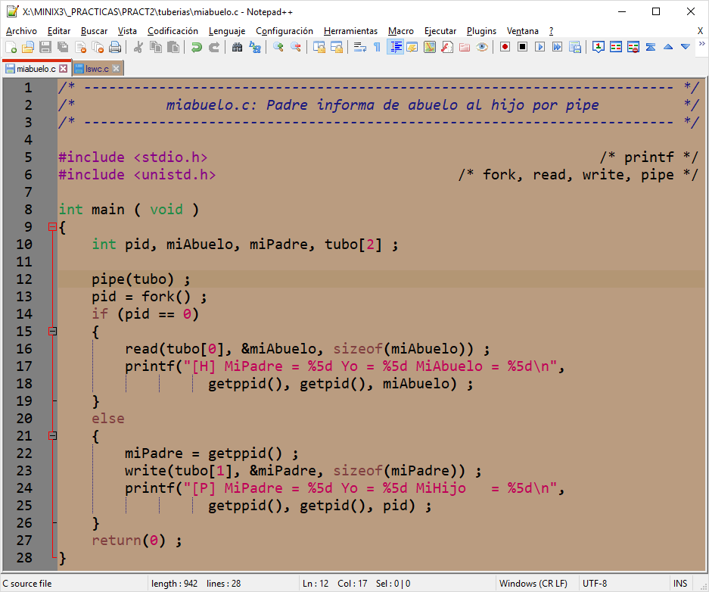
- Compilar y ejecutar el programa anterior y anotar lo que sale por pantalla para comprobar que el funcionamiento es el correcto:

Por último, vamos a utilizar la llamada al sistema dup2 cuya sinopsis es la siguiente:

int dup2 ( int old_fd, int new_fd )

Esta llamada duplica el descriptor de fichero old_fd sobre el descriptor de fichero indicado como new_fd. Si new_fd se corresponde con un fichero previamente abierto, lo cierra antes de hacer la duplicación. Tras ejecutarse dup2(old_fd, new_fd), es indiferente utilizar old_fd o new_fd para acceder al fichero que inicialmente sólo manipulábamos a través de old_fd.
Con esta facilidad y cierta argucia, como veremos más adelante, podemos redirigir la entrada/salida/error estándar del proceso (descriptores de fichero 0, 1 y 2) para que esa redirección sea heredada por un eventual proceso hijo.
Vamos a escribir un programa que se comporte como el comando: ls -l | wc. Para ello, el proceso padre creará un proceso hijo de tal forma que ambos queden conectados mediante una tubería. El padre ejecutará el primer comando “ls -l” y el hijo el segundo comando “wc”. Lo único que falta es conseguir que la salida estándar (descriptor 1) del padre –por donde escribe el comando ls– se redirija a la entrada estándar (descriptor 0) del hijo –por donde lee el comando wc–.
- Echar un vistazo al programa lswc.c cuyo aspecto es el siguiente:
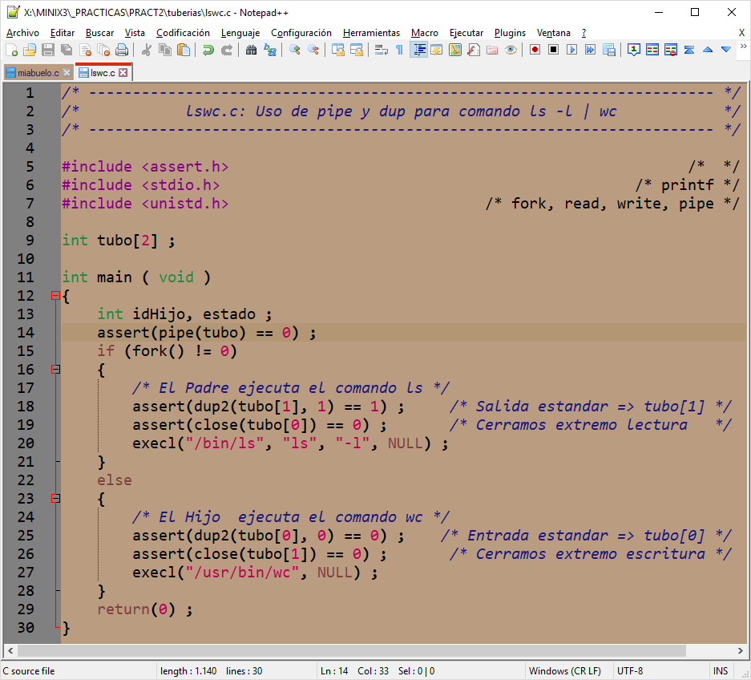
- Intentar comprender el programa anterior y consultar con el profesor en caso de dudas.
- Ejecutar el comando ls -l y observar su salida.
- Ejecutar ahora ls -l | wc y anotar lo que sale por pantalla:

- Compilar (make lswc) y ejecutar el programa lswc.c comprobando que funciona correctamente.
Obsérvese que en lo anterior se está utilizando que los comandos del shell trabajan de una manera estándar con los descriptores 0, 1 y 2. El descriptor 0 siempre se utiliza como entrada de los datos (entrada estándar), el descriptor 1 siempre se utiliza para mostrar los resultados (salida estándar) y el descriptor 2 siempre se utiliza para mostrar los mensajes de error (salida de error estándar. La redirección simplemente consiste en hacer que el descriptor 0, 1 o 2 se corresponda con un fichero o dispositivo diferente al utilizado originalmente. Para no tener que recordar los números concretos, la biblioteca unistd.h ofrece las siguientes constantes:
#define STDIN_FILENO 0 /* file descriptor for stdin */
#define STDOUT_FILENO 1 /* file descriptor for stdout */
#define STDERR_FILENO 2 /* file descriptor for stderr */
Para terminar, el alumno debe ser consciente de que pipe crea tuberías anónimas que desaparecen con la terminación de los procesos que las usan. Minix/Linux permite también crear tuberías persistentes y con nombre en el sistema de ficheros. Por ejemplo, con los siguientes comandos creamos una tubería con nombre /root/mitubo. El comando equivalente a ls -l | wc utilizando esa tubería sería:
# mkfifo /root/mitubo (crea la tubería /root/mitubo. prw-r---r-- …)
# ls -l /root/mitubo (muestra los atributos de /root/mitubo.)
# (wc < /root/mitubo & ls -l > /root/mitubo) (wc procesa lo que ls -l le envía por mitubo)
(-también se puede hacer en dos terminales-)
mkfifo es tanto el nombre del comando (man -s 1 mkfifo), como el nombre de la llamada al sistema (man -s 2 mkfifo) para crear una tubería con nombre. Luego la tubería se puede abrir para lectura o escritura con open. [ejercicio: comunicación full-duplex con tuberías (difícil)]

LLAMADAS RELACIONADAS CON SEÑALES
Para comprender cómo se invocan las rutinas de interfaz así como la funcionalidad de algunas de las llamadas al sistema operativo relacionadas con las señales (kill, sigaction, alarm y pause), vamos a compilar y ejecutar los programas que se indican a continuación:

1. | sigint1.c | Observar el tratamiento por defecto de SIGINT
2. | sigint2.c | Capturar la señal SIGINT
3. | sigint3.c | Forzar dos SIGINT para matar al proceso
4. | sigint4.c | Ignorar la señal SIGINT
5. | sigkill.c | Enviar la señal SIGKILL a un proceso
6. | mitime.c | Aproximación al comando time
7. | unminuto.c | Segundero corriendo unos 60 segundos
8. | cifra.c | Cifrar con crypt una clave de tres letras
9. | descifra.c | Descifra por fuerza bruta una clave encriptada
10. despara1.c |  | Descifra en paralelo con dos procesos
11. despara2.c |  | Descifra en paralelo usando SIGUSR1
Las señales son “interrupciones” software que pueden llegarle a un proceso comunicando un evento asíncrono (por ejemplo que el usuario ha tecleado <Ctrl-C>) provocando la ejecución de cierta función del proceso. Las señales que gestiona el sistema operativo MINIX están enumeradas en el fichero /usr/include/signal.h cuyo contenido es el siguiente, asociando un número a cada tipo de señal:

#define SIGHUP 1 | /* Hangup */
#define SIGINT 2 | /* Interrupt (usually DEL) */
#define SIGQUIT 3 | /* Quit (usually CTRL-\) */
#define SIGILL 4 | /* Illegal instruction */
#define SIGTRAP 5 | /* Trace trap (not reset when caught) */
#define SIGABRT 6 | /* Abort program */
#define SIGFPE 8 | /* Floating point exception */
#define SIGKILL 9 | /* Kill (cannot be caught or ignored) */
#define SIGUSR1 10 | /* User defined signal # 1 */
#define SIGSEGV 11 | /* Segmentation violation */
#define SIGUSR2 12 | /* User defined signal # 2 */
#define SIGPIPE 13 | /* Write on a pipe with no reader */
#define SIGALRM 14 | /* Alarm clock */
#define SIGTERM 15 | /* Software termination signal from kill */
#define SIGCHLD 17 | /* Child process terminated or stopped */
#define SIGCONT 18 | /* Continue if stopped */
#define SIGSTOP 19 | /* Stop signal */
#define SIGWINCH 21 | /* Window size has changed */
Puede observarse que (además de con kill) una señal también puede enviarse por errores de ejecución “excepciones hardware” como SIGILL –intento de ejecutar una instrucción ilegal– o SIGSEGV –intento de acceder a una dirección inválida–. La expiración de una temporización (puesta por la llamada alarm que veremos más adelante) también provoca que se envíe una señal (SIGALRM), en este caso al proceso que puso la alarma. Además, hay dos señales que pueden ser utilizadas (enviadas y recibidas) por los procesos de usuario. Un proceso puede elegir qué hacer si le llega una señal concreta, optando entre:

- Dejar el tratamiento por defecto (que es: matar al proceso y generar un volcado del contexto del proceso “core dumped” si procede)
- Ignorar la señal (salvo para SIGKILL)
- Capturar la señal y tratarla de forma específica (indicando la función que la tratará)
Vamos a empezar a ver el comportamiento de las señales con los programas de prueba presentes en el directorio X:\MINIX3\_PRACTICAS\PRACT2\señales, que se supone presentes ya en el directorio /root/pract2/señales. Comprobar que en /root/pract2/señales están los 11 ficheros.
- Echar un vistazo al programa sigint1.c cuyo aspecto es el siguiente:
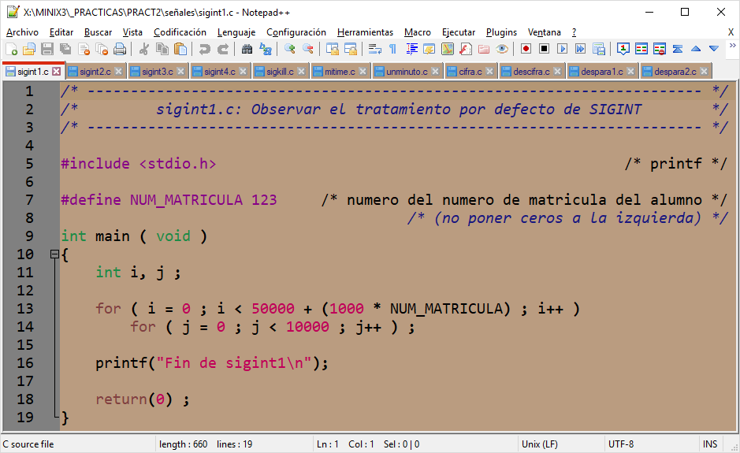
- Modificar la línea 7 de sigint.c sustituyendo 123 por el número del número de matrícula del alumno sin ceros a la izquierda.
- Compilar sigint1.c y ejecutarlo tecleando: time ./sigint1 (ver man time).
- Anotar la salida que aparece finalmente por la pantalla y el valor de $? (echo $?):

- Volver a ejecutar el mismo comando, pero ahora pulsar <Ctrl-C> antes de que termine. Anotar la salida (debe entenderse qué es lo que ha pasado) y el valor de $?:

- Volver a ejecutar el programa, ahora sin time y pulsando también <Ctrl-C>. Anotar la salida explicando la diferencia que se observa:

Ahora vamos a capturar la señal SIGINT. Para ello, disponemos de la llamada sigaction cuyo encabezamiento es el siguiente:
int sigaction ( int sig, const struct sigaction * act, struct sigaction * oact) ;
donde:
sig Indica la señal que queremos tratar
act Indica la dirección de la estructura que hemos inicializado especificando el nuevo comportamiento que queremos para cuando llegue la señal “sig”
oact Indica la dirección de la estructura que hemos dispuesto para que el sistema nos deje el comportamiento que tenía la señal “sig” anteriormente, por si mas adelante queremos restaurarlo
La estructura “sigaction” que permite definir el nuevo comportamiento ante la llegada de una señal, está declarada en el fichero /usr/include/signal.h:
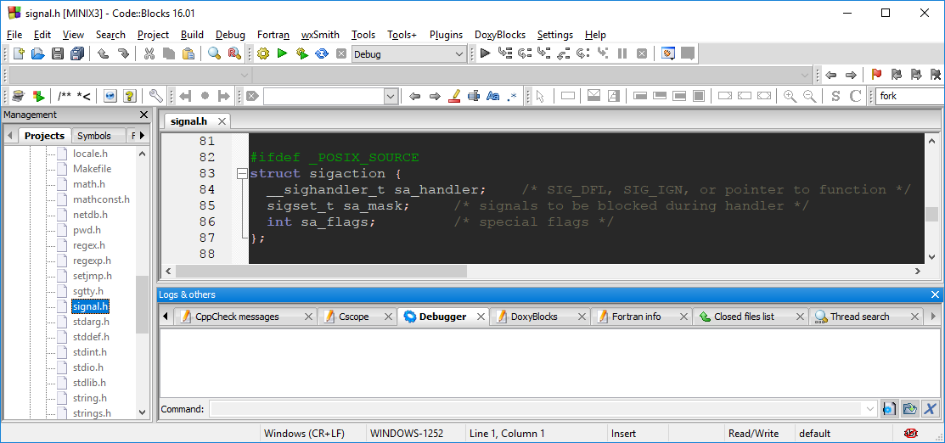

struct sigaction {
__sighandler_t sa_handler ; /* SIG_DFL, SIG_IGN, or pointer to function */
sigset_t sa_mask ; /* signals to be blocked during handler */
int sa_flags ; /* special flags */
} ;

- Indicar en qué línea de qué fichero de MINIX está la declaración con el cuerpo de la rutina de interfaz de la llamada al sistema sigaction (Codeblocks).

- Echar un vistazo al programa sigint2.c siguiente:

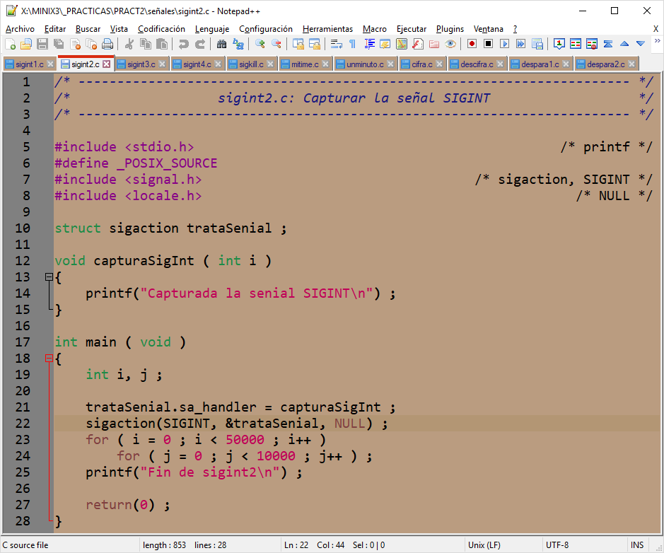
- Compilar y ejecutar sigint2.c tecleando <Ctrl-C> tres o cuatro veces antes de que termine el programa. Anotar lo que sale por pantalla y si el resultado es el que se esperaba. ¿Influye esa acción en el valor mostrado con echo $??

Ahora vamos a probar un programa similar a sigint2.c, llamado sigint3.c, cuya ejecución va a requerir que se teclee dos veces <Ctrl-C> para matar al proceso. Con el primer <Ctrl-C> se informará que se ha capturado la señal y se restaurará el tratamiento de la señal que tenía por defecto para que con el siguiente <Ctrl-C>, si se teclea antes de que termine el proceso, lo mate.
- Echar un vistazo al programa sigint3.c:
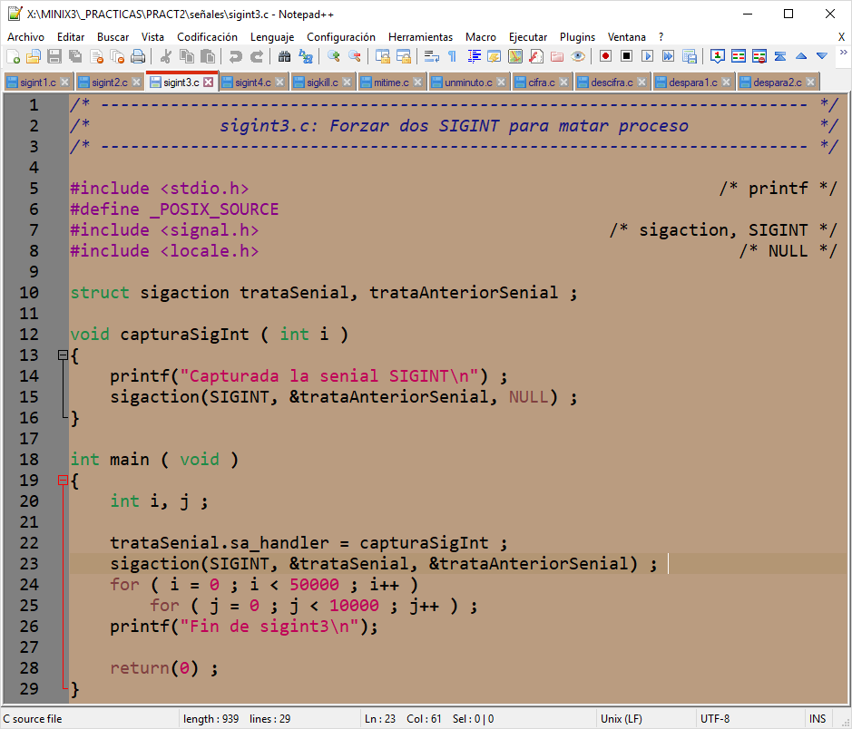
- Obseervar cómo se restaura el tratamiento antiguo de la señal tras el primer <Ctrl-C>.
- Compilar y ejecutar el nuevo programa para comprobar su correcto funcionamiento.

- Ahora vamos a ver cómo podemos ignorar el tratamiento de la señal SIGINT de forma que el usuario no pueda matarnos tecleando <Ctrl-C>. Echar un vistazo al programa sigint4.c que se muestra a continuación:

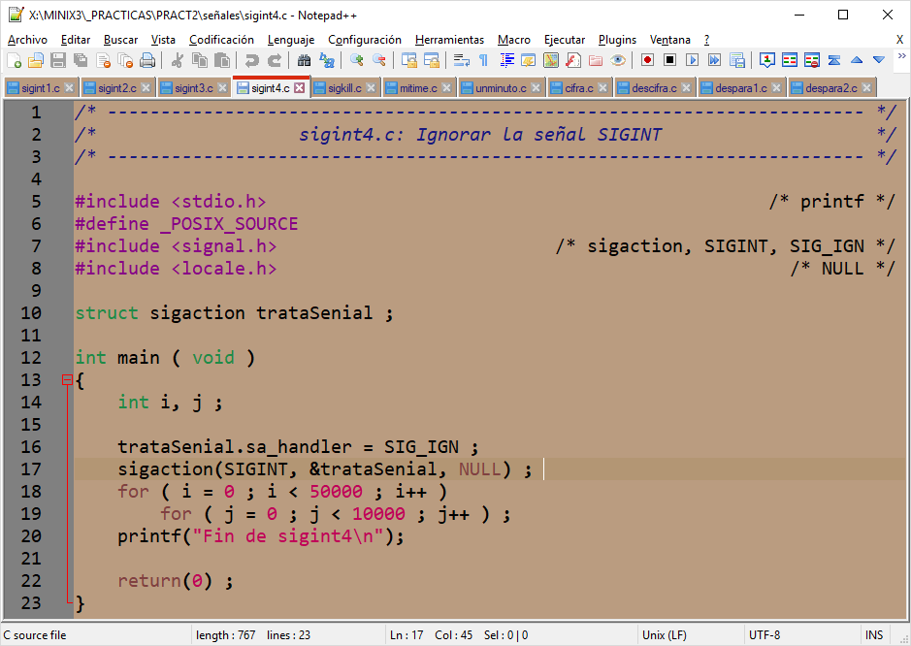

- Observar cómo se consigue ignorar la señal.
- Compilar y ejecutar el programa. Comprobar que no hay forma de abortar la ejecución con <Ctrl-C>.
Ahora vamos a utilizar la llamada al sistema operativo kill cuyo encabezado es el siguiente:

int kill ( pid_t pid, int sig ) ;

- Indicar en qué línea de qué fichero de MINIX está la declaración con el cuerpo de la rutina de interfaz de la llamada al sistema kill (Codeblocks).

Esta llamada envía la señal sig al proceso pid. Con este mecanismo podríamos enviar señales como SIGUSR1 y SIGUSR2 entre procesos que hayamos creado. Nosotros vamos a utilizarla para matar un proceso enviándole la señal SIGKILL (eso es lo que hace el comando kill).
- Echar un vistazo al programa sigkill.c:
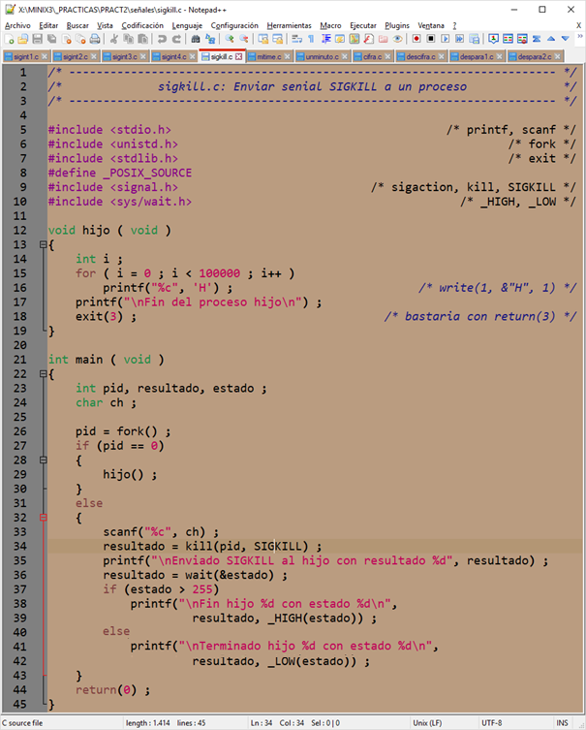
- Observar cómo el proceso padre espera a que tecleemos la tecla RETURN/INTRO, tras lo cual llama a kill para matar al proceso hijo, que se limita a ejecutar un bucle relativamente grande escribiendo caracteres ‘H’.
- Compilar y ejecutar el programa sigkill. Presionar la tecla RETURN en cuanto que comiencen a aparecer los caracteres ‘H’ escritos por el proceso hijo. Anotar lo que aparece en las dos últimas líneas de la pantalla:

- ¿Podemos asegurar que hemos matado al proceso hijo?

- Ejecutar otra vez el programa pero esperando ahora a que el proceso hijo termine: dejarán de salir ‘H’ y se indicará “Fin del proceso hijo”. En ese momento –no hace falta correr–, pulsar la tecla RETURN y anotar lo que aparece en las dos últimas líneas de la pantalla:

- ¿Cuál es la diferencia entre ambas ejecuciones y a qué es debido?

Ahora vamos a utilizar la llamada al sistema operativo alarm cuya sinopsis es la siguiente:
unsigned int alarm ( unsigned int seconds ) ;
Esta llamada provoca que el sistema operativo le envíe la señal SIGALRM al proceso al cabo de los segundos indicados en el parámetro seconds. Vamos a utilizarla para escribir un programa que se parezca al comando time que informa del tiempo que tarda en ejecutarse un programa.

- Echar un vistazo al programa mitime.c cuyo aspecto es el siguiente:

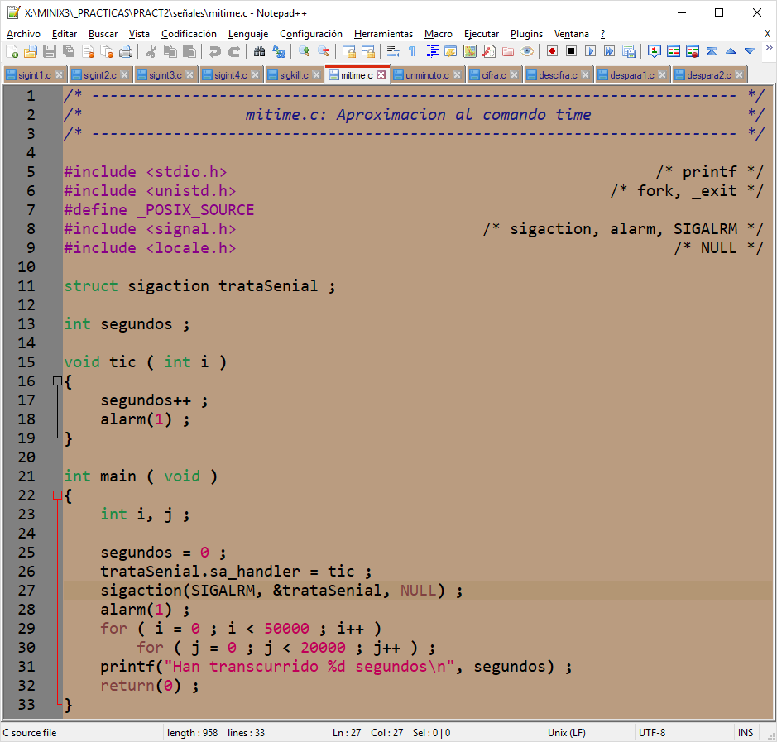

- Observar cómo se utiliza alarm en conjunción con sigaction para ir anotando (asíncronamente con la ejecución del proceso) el paso del tiempo. Es de destacar que desde la rutina de tratamiento de la alarma se vuelve a llamar a alarm.

- Compilar y ejecutar mitime. Anotar lo que sale por pantalla:

- Volver a ejecutar mitime pero ahora de la forma siguiente: time ./mitime. Anotar lo que sale por pantalla y explicar la diferencia:

Para terminar con esta sección, vamos a utilizar la llamada al sistema operativo pause cuyo encabezamiento es:
int pause ( void ) ;

Esta llamada suspende al proceso hasta que llegue una señal a través de kill o de un timeout programado con alarm. Nosotros vamos a utilizarlo para implementar un pseudosegundero.
- Echar un vistazo al programa unminuto.c siguiente:
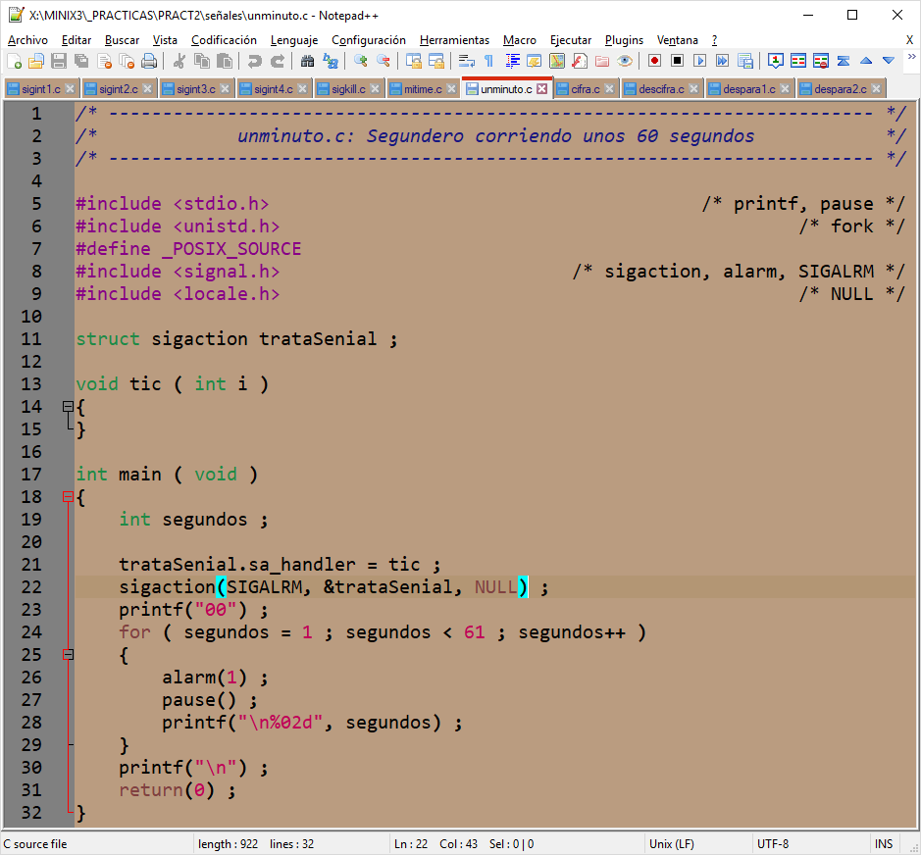
- Compilar y ejecutar el programa para observar su correcto funcionamiento.

Ahora vamos a intentar utilizar la señal SIGUSR1 para intercomunicar procesos. Para ello desarrollaremos de forma muy simplificada un programa para reventar (crackear) una clave (password) que ejecutaremos tanto en versión secuencial como en versión paralela utilizando dos procesos.
Las claves que utilizaremos serán a lo más de cinco letras ya que reventar una clave de más letras mediante fuerza bruta (probar todas las combinaciones posibles) nos llevaría mucho tiempo. Las claves se cifran con el servicio crypt que puede consultarse con el manual en línea de MINIX [man crypt].
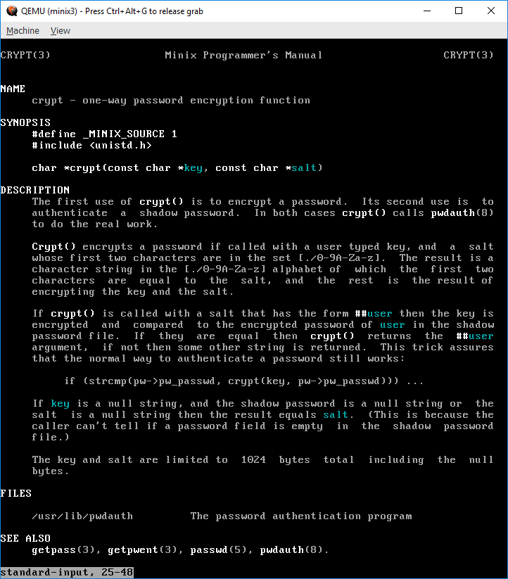
- Echar un vistazo al programa cifra.c cuyo aspecto es el siguiente:
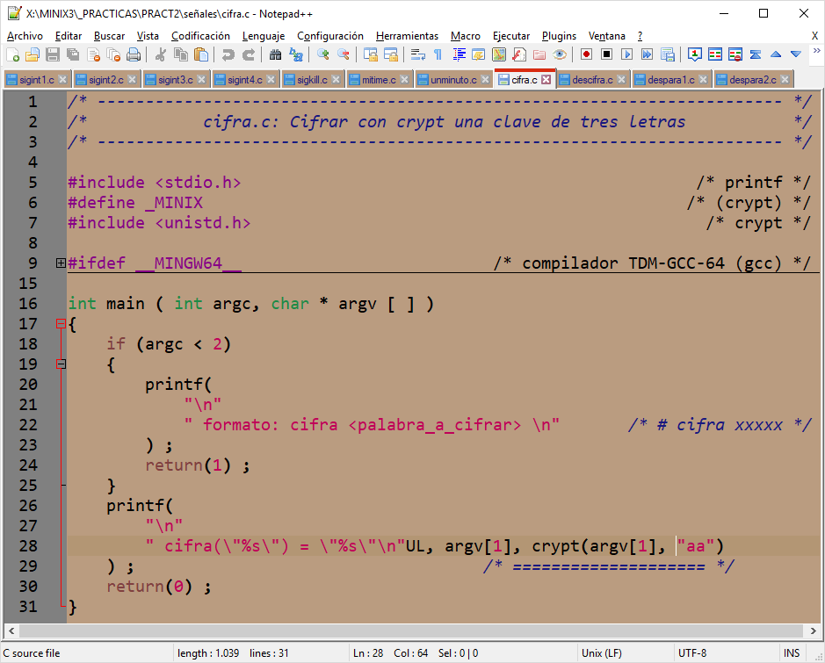
- Compilar este programa con cc cifra.c -o cifra y ejecutarlo para cifrar las claves “esesi” y “ojosi” anotando los valores de las claves cifradas en la segunda columna de la tabla que aparece a continuación:

Clave cruda
Clave cifrada
T. secuencial
T. Paralelo1
T. Paralelo2
esesi
ojosi
Tabla 1: Tiempos para reventar claves cifradas con crypt

- Echar un vistazo al programa descifra.c que se muestra en las páginas siguientes.

descifra.c: Estructura del programa

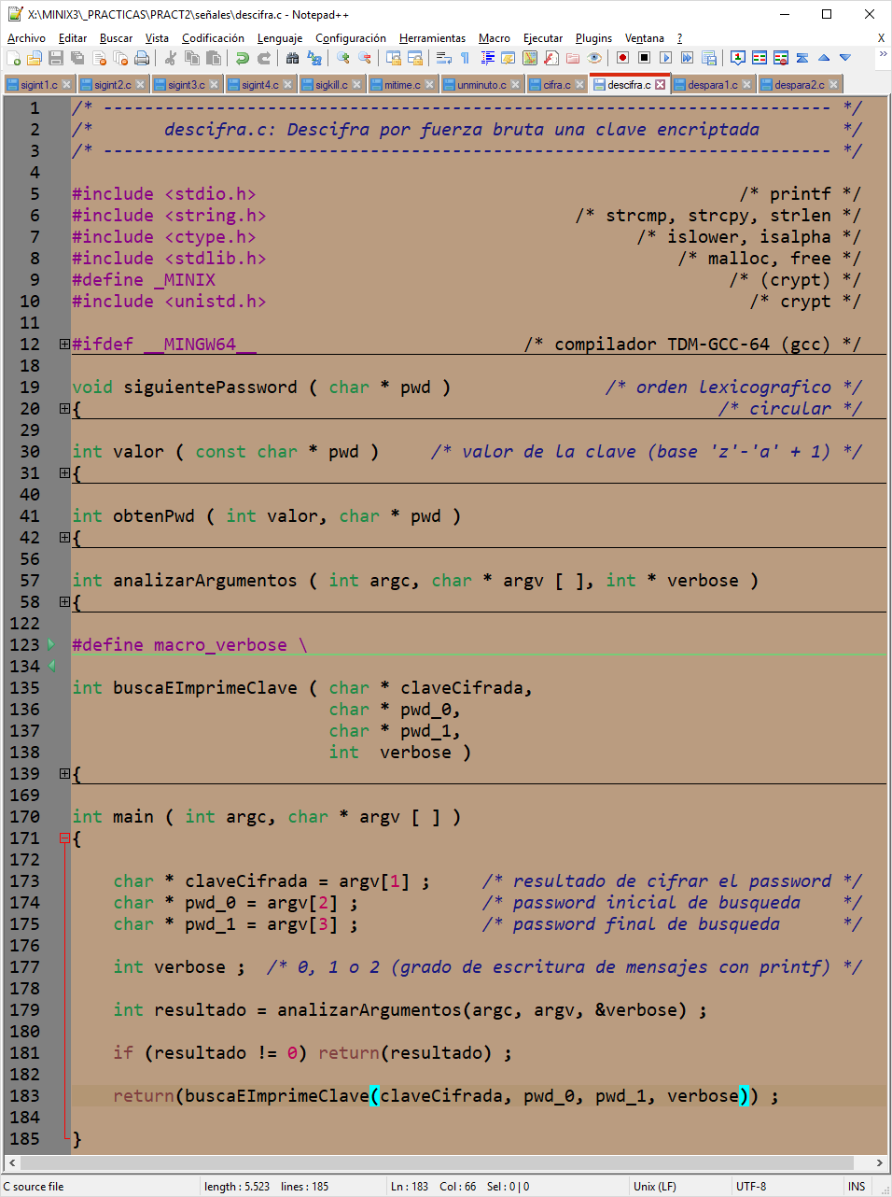
descifra.c: Función buscaEImprimeClave que busca la clave y la imprime:
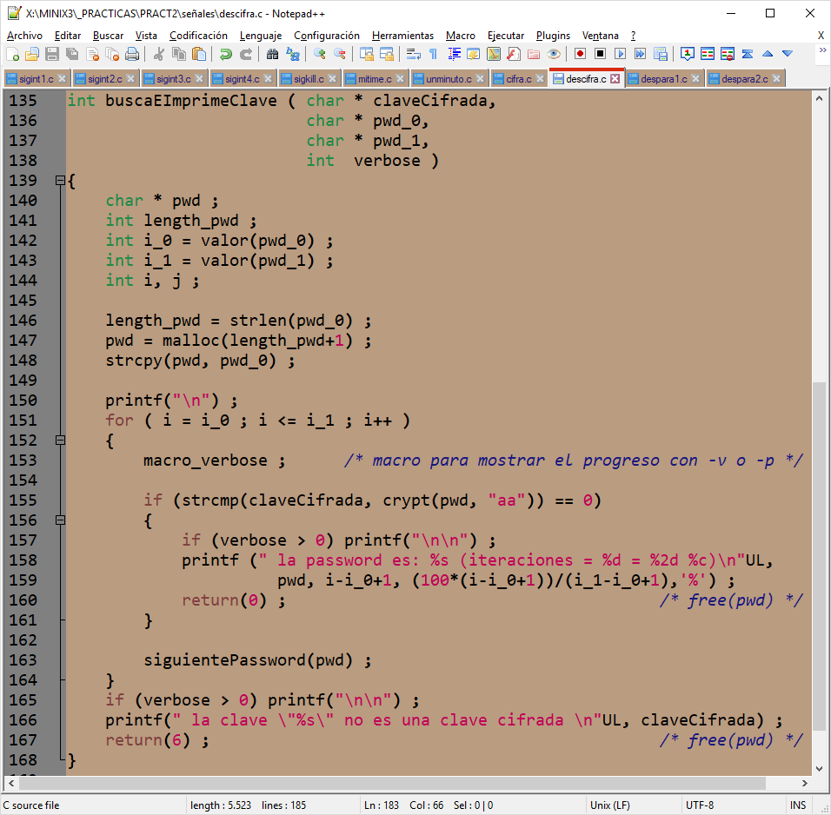
Este programa empieza a buscar desde una clave inicial (por ejemplo “aaaaa”) hasta una clave final (por ejemplo la “zzzzz”) cifrando con crypt cada clave y finalizando cuando encuentra coincidencia con la clave cifrada pasada como argumento.
[Minix tarda demasiado, mejor MobaXTerm]
- Compilar el programa descifra.c con el comando cc descifra.c -o descifra. Ejecutar el comando: time ./descifra aaxxxxxxxxxxx aaaaa zzzzz -v para descifrar las claves cifradas correspondientes a “esesi” y “ojosi”. Comprobar que localiza las claves y anotar en la tercera columna de la tabla el tiempo (real) invertido en la búsqueda de cada clave.
- Ahora vamos a realizar la búsqueda en paralelo con dos procesos, uno buscará en la primera parte del espacio de búsqueda (desde “aaaaa” hasta “mzzzz”) y el otro proceso buscará en la segunda mitad (desde “naaaa” hasta “zzzzz”). Echar un vistazo al programa despara1.c.
despara1.c: programa principal.
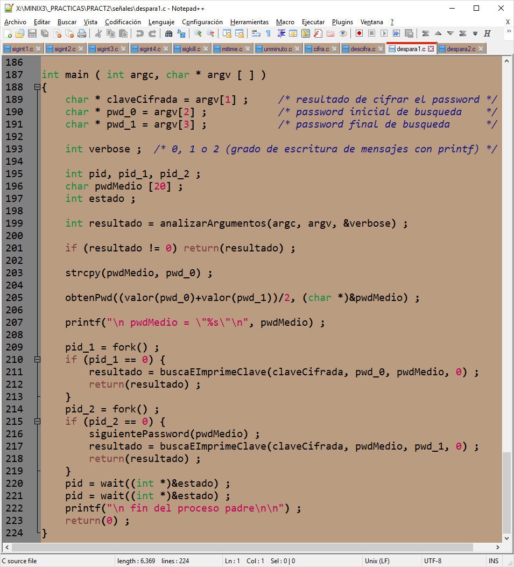
H2
H1
P
- Compilar despara1.c con el comando cc despara1.c –o despara1 y ejecutar este programa para descifrar en paralelo las claves cifradas correspondientes a “esesi” y “ojosi”. Comprobar que localiza las claves y anotar en la cuarta columna de la tabla 1 el tiempo (real) invertido en la búsqueda paralela de cada clave. ¿Qué problema se hace evidente en esta forma de búsqueda? ¿Es más rápido que descifra?

- Para intentar resolver el problema del programa despara1.c vamos a utilizar la señal SIGUSR1 para que el primer proceso que localice la clave le avise al otro proceso para que termine la búsqueda (ya estéril). A continuación se muestra un esqueleto del programa que, con las modificaciones adecuada por parte del alumno, deberá mejorar los resultados obtenidos anteriormente. Echar un vistazo al programa para entender dónde insertar código para enviar y tratar la señal SIGUSR1:

despara2.c: Programa principal
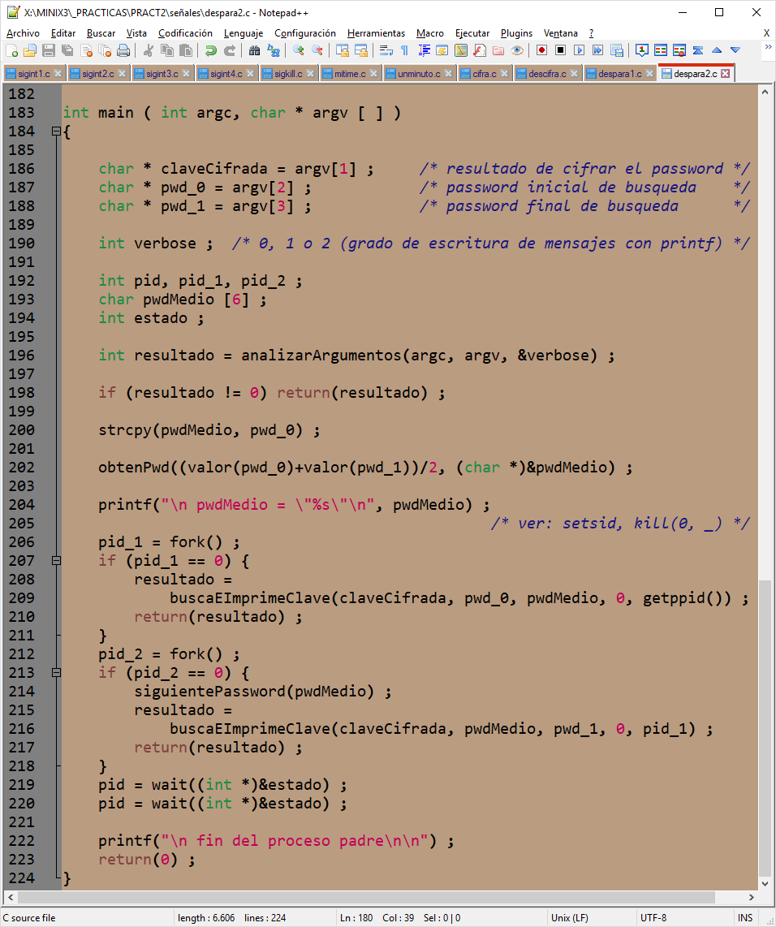
- Compilar y ejecutar el programa despara2.c (con las modificaciones que has realizado) para descifrar en paralelo las claves cifradas correspondientes a “esesi” y “ojosi”. Comprobar que localiza las claves y anotar en la quinta columna de la tabla 1 los tiempos empleados en la búsqueda paralela de las claves. ¿Qué podemos concluir viendo ahora todos los tiempos de la Tabla 1? [gráficas de tiempo de búsqueda de una clave x]

Importante: Para que el programa despara2 se considere correctamente realizado, todos los procesos que se creen durante la ejecución del programa deben acabar escribiendo un mensaje en la pantalla, concretamente el que aparece antes del último return que ejecutan. Dicho de otra manera, todos los procesos deben acabar de forma natural (con un código de terminación mayor que 255) y no siendo matados por una señal (código de terminación menor o igual que 255). El alumno debe darse cuenta de la importancia de esta exigencia imaginándose la mejora de despara2 permitiendo la búsqueda simultánea de varias claves a partir de sus claves cifradas:
despara_n claveCifrada_1 claveCifrada_2 … claveCifrada_n

PUNTUACIÓN
El apartado 2 “Llamadas relacionadas con procesos” supone 0,3 puntos, el apartado 3 “Llamadas relacionadas con ficheros” aporta 0,1 puntos, el apartado 4 “Llamadas para comunicar procesos” aporta 0,2 puntos y el último apartado “Llamadas relacionadas con señales” supone los restantes 0,4 puntos. Los apartados deben ir completándose de forma secuencial. La puntuación total de esta práctica es por lo tanto de un punto (1,0).

